Додаток
до рішення 59 сесії Менської міської ради 8 скликання
24 березня 2025 року № 195

Схема розміщення невитребуваних земельних часток за межами с. Ліски

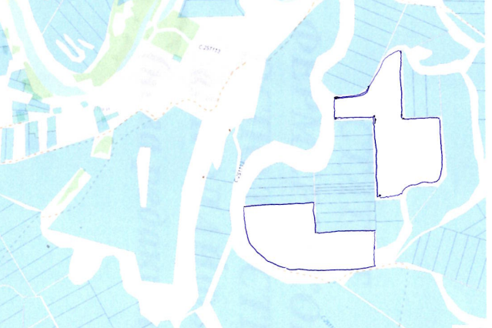

Начальник відділу земельних відносин, агропромислового комплексу та екології Оксана СКИРТА

